Câu 30: [HH12.C2.2.BT.a] (THPT CHUYÊN VÕ NGUYÊN GIÁP) Cho hình trụ tròn xoay có độ dài đường sinh là , độ dài đường cao là và là bán kính đáy. Công thức diện tích xung qunh của hình trụ tròn xoay là
A. . B. . C. . D. .
Lời giải
Chọn D (Câu hỏi lý thuyết)
Câu 10: [HH12.C2.2.BT.a] (THPT LÝ THÁI TỔ) Một khối trụ có bán kính đáy bằng chiều cao bằng Tính thể tích của khối trụ.
A. B. C. . D. .
Lời giải
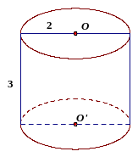
Chọn A
Ta có: .

Câu 2: [HH12.C2.2.BT.a] (Sở GD Cần Thơ-Đề 302-2018) Cho hình chữ nhật có và . Thể tích của khối trụ được tạo thành khi quay hình chữ nhật quanh cạnh bằng
A. . B. . C. . D. .
Lời giải
Chọn B
Dựa vào giả thiết ta có khối trụ có chiều cao và bán kính đáy nên có thể tích:
Câu 33: [HH12.C2.2.BT.a] (THPT LƯƠNG TÀI - BẮC NINH - LẦN 2 - 2017 - 2018 - BTN)Viết công thức tính diện tích xung quanh của hình trụ có chiều cao bán kính đáy là
A. . B. . C. . D. .
Lời giải
Chọn A
Câu 21: [HH12.C2.2.BT.a] (THPT Đoàn Thượng - Hải Phòng - Lân 2 - 2017 - 2018 - BTN) Cắt khối trụ bởi một mặt phẳng qua trục ta được thiết diện là hình chữ nhật có và thuộc hai đáy của hình trụ, ,. Tính thể tích khối trụ.
A. . B. . C. . D. .
Lời giải
Chọn B
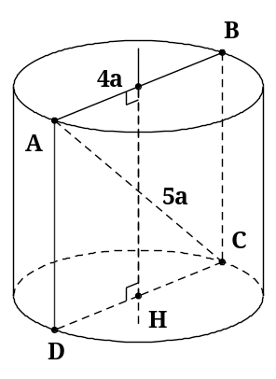
Ta có
+ Bán kính đường tròn đáy là: .
+ Chiều cao khối trụ: .
+ Thể tích khối trụ: .
Câu 22: (THPT Đoàn Thượng - Hải Phòng - Lân 2 - 2017 - 2018 - BTN) Trong các mệnh đề sau, mệnh đề nào đúng?
A. Hai khối lăng trụ có chiều cao bằng nhau thì thể tích bằng nhau.
B. Hai khối đa diện có thể tích bằng nhau thì bằng nhau.
C. Hai khối chóp có hai đáy là hai đa giác bằng nhau thì thể tích bằng nhau.
D. Hai khối đa diện bằng nhau thì thể tích bằng nhau.
Lời giải
Chọn D
+ Phương án A sai vì hai khối lăng trụ có chiều cao bằng nhau nhưng diện tích đáy chưa bằng nhau thì thể tích không bằng nhau.
+ Phương án B sai vì hai khối đa diện có thể tích bằng nhau nhưng có thể đó là một khối chóp và một khối lăng trụ nên hai khối đó không bằng nhau.
+ Phương án C sai vì hai khối chóp có đáy bằng nhau nhưng chiều cao chưa bằng nhau thì thể tích không bằng nhau.
+ Phương án D đúng theo khái niệm thể tích khối đa diện “ Nếu hai khối và bằng nhau thì ”.

